МІНІСТЕРСТВО ОСВІТИ І НАУКИ УКРАЇНИ  
Українська академія друкарства  
Кафедра комп’ютерних наук та інформаційних технологій

**Звіт**   
до лабораторної роботи №2  
“Access”  
з дисципліни  
“**Основи інформаційних технологій видавничої сфери”**

Виконав: ст. гр. КН-11  
Козак Остап  
Прийняв:  
Тимченко О.В

Львів 2021

1. Мета роботи: Уміти створювати структуру таблиці, модифікувати її, вводити дані в таблицю.
2. Хід виконання роботи**:** Створення таблиці “Оцінки”, Виконання дій над записами: вилучення, доповнення, сортування, Модифікування структури таблиці і введення нових даних, Створення таблиці “Телефони”, Створення таблиці “Адреси”.
3. Відповідь на контрольні запитання:

1.База даних – сукупність даних, організованих відповідно до концепції, яка описує характеристику цих даних і взаємозв'язки між їх елементами

2.Access – реляційна система управління базами даних.  
3.Об'єкти бази даних – це таблиці, запити, форми, звіти, макроси і модулі  
4.У контексті реляційних баз даних рядок — також званий записом або кортежем — представляє один неявно структурований елемент даних у таблиці.  
5.Прості структури даних, ієрархічні бази даних, мережеві бази даних, реляційні бази даних, документні бази даних, графові бази даних, стовпчикові бази даних, комбіновані типи.  
6.Для того щоб створити таблицю в базі даних потрібно вибрати Файл > Створити, вибрати Пуста база даних.

7.Структура таблиці — це структура запису, тобто сукупність назв полів, їхніх типів та властивостей.  
8.Для полів можна задати такі властивості: розмір, формат, маска введення, підпис, умова на значення, повідомлення про помилку, обов’язкове поле, індексоване поле.  
9.Таблиця складається з рядків і стовпців.  
10.Об'єкти бази даних – це таблиці, запити, форми, звіти, макроси і модулі.  
11.Збирання та впорядкування інформації.  
  
12.Поле – сукупність комірок пам’яті для збереження даних одного типу.  
 **13.**14.Текстове поле, числове поле, поле Дата/Час, логічне поле, лічильник, примітки.  
15.Потрібно створити пусту базу даних і заповнити поля потрібними тобі даними.  
16.До модифікації враховуються: створення резервної копій; вилучення таблиць, перейменування таблиць, вставка полів, копіювання полів, вилучення полів, переміщення полів, зміна властивостей даних, зміна типів даних, зміна розміру поля, розбиття таблиці, зміна первинних ключів, стискання бази даних.  
17.Потрібно створити пусту базу даних, після цього ввести дані або вставити їх з іншого джерела.  
18.Файл, Головна, Створення, Зовнішні дані, Робота з базами даних, Поля, Таблиця.  
19.Потрібно зайти у фільтр і там є можливість сховати або показати стовпці в таблиці.  
20.Умова на значення дозволяє створювати фільтр, що забезпечує ввід у поле тільки тих значень, що відповідають заданим умовам.  
21.Щоб вставити нове поле, потрібно установити курсор на те поле, перед яким потрібно вставити нове поле, потім в меню вибрати Вставка > Строки. З’являється пустий рядок, куди вводимо ім’я нового поля.  
22.Якщо введено несумісний тип даних у комірку виведе повідомлення про помилку.  
23.Для того щоб упорядкувати записи в таблиці потрібно натиснути ПКМ по запису і вибрати сортування.  
24.Конструктор таблиці призначений для додавання, вилучення і зміни полів.  
25.Щоб вилучити поле зі структури таблиці, потрібно виділити поле і нажавши Delete видалити поле.

26.Потрібно відкрити таблицю в режимі Подання таблиці і ввести новий запис.  
27.Сортування від найменшого до найбільшого, Сортування від найбільшого до найменшого, Сортування від А до Я, Сортування від Я до А, Сортування від найстаршого до наймолодшого, Сортування від наймолодшого до найстаршого, Сортування від установленого до знятого, Сортування від знятого до встановленого.  
  
28.В області переходів клацніть правою кнопкою миші таблицю, у якій потрібно перейменувати поле, а потім у контекстному меню виберіть пункт Конструктор . Таблицю відкрито в режимі конструктора. Клацніть елемент у стовпці ім'я поля для поля, яке потрібно перейменувати.  
29.Для того щоб збільшити шрифт потрібно у вкладці Головна змінити розмір шрифту.  
30.Числове поле – 3809.  
Грошове поле – 3809$.  
31.Тип поля задають у Конструкторі таблиці. Типи полів: текстове поле, числове поле, поле Дата/Час, логічне поле, лічильник, примітки.  
32.У файлі БД може бути кілька таблиць цієї БД.

33.Майстер підстановок у програмі Access дає змогу налаштувати поле підстановки для назв областей.  
34.Запис містить інформацію про один елемент бази даних: одну людину, книжку, продукцію, рейс тощо. Він складається з полів. Поле — це мінімальна (але найважливіша) порція інформації в записі, над якою визначені операції введення, виведення, перетворення тощо.

1. Скріншоти виконаного завдання.  
   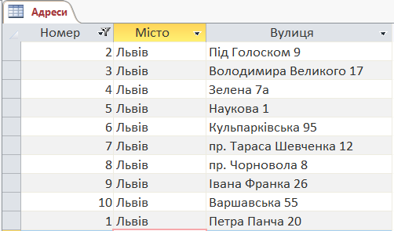  
   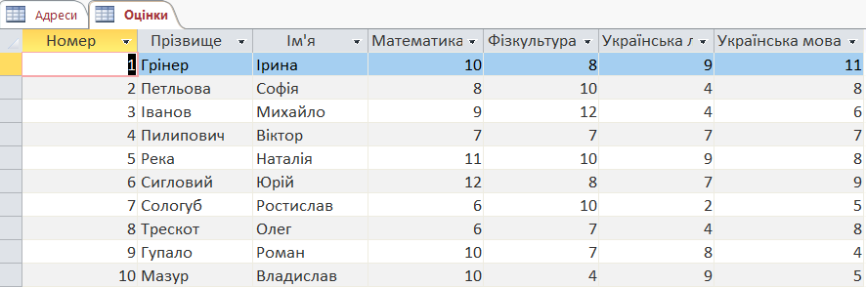

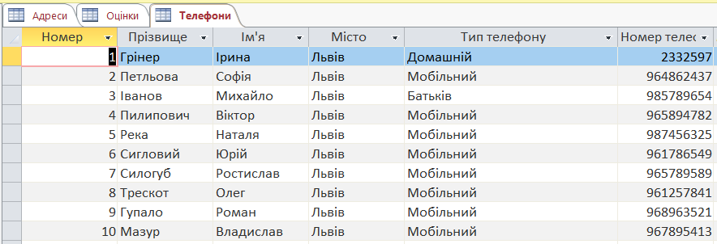

1. Висновки у роботі.

Ця лабораторна робота навчає нас створювати бази даних у вигляді реляційних таблиць, створювати структуру таблиці, модифікувати її, вводити дані в таблицю.